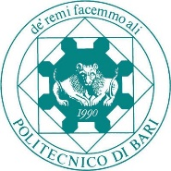 | Politecnico di Bari  DIPARTIMENTO DI MECCANICA, MATEMATICA E MANAGEMENT  Via Orabona, 4 - 70126 Bari (Ba) - Italia  Direzione: tel. +39 080 596 3488  Amministrazione: tel. +39 080 596 3743

REGISTRATION FORM
COLLECTIVE INTELLIGENCE SUMMER SCHOOL
9-13 September 2019

Surname

Name

Position
Affiliation

Address

Country

Reason

Signature

